BÁO CÁO PHÂN TÍCH: Tác động của Nhân khẩu học đến Bệnh Tim mạch (2022)
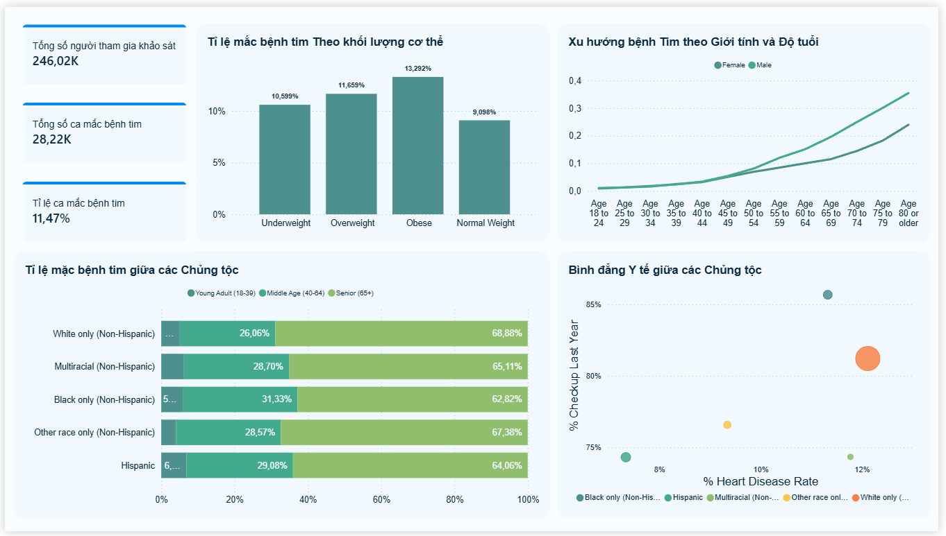
1. Tóm tắt
Dựa trên dữ liệu khảo sát từ hơn 246,000 công dân Hoa Kỳ, tỷ lệ mắc bệnh tim mạch hiện tại là 11.47%. Phân tích cho thấy Tuổi tác và Cấu trúc dân số là động lực chính thúc đẩy tỷ lệ bệnh, chứ không đơn thuần là yếu tố sắc tộc. Đáng chú ý, có sự bất bình đẳng lớn về tiếp cận y tế giữa các nhóm chủng tộc, đặt ra thách thức cho công tác y tế dự phòng.
2. Câu chuyện Dữ liệu chi tiết
Hồi 1: Tuổi tác & Giới tính
Dữ liệu khẳng định quy luật sinh học bất biến, nguy cơ bệnh tim tăng lũy tiến theo độ tuổi.
- Điểm gãy (Turning Point): Đường cong bắt đầu dốc đứng sau độ tuổi 50, biến đây thành giai đoạn vàng để can thiệp sàng lọc.
- Khoảng cách giới tính: Nam giới (đường xanh đậm) luôn có nguy cơ cao hơn Nữ giới ở mọi lứa tuổi, đòi hỏi các chương trình tầm soát sớm hơn cho đàn ông.
Hồi 2: "Nghịch lý" Chủng tộc – Tại sao người Da trắng bị bệnh nhiều nhất?
(Kết hợp biểu đồ Scatter Plot & Stacked Bar Chart) Thoạt nhìn, người Da trắng (White only) có tỷ lệ bệnh tim cao nhất (~12% trên Scatter Plot). Tuy nhiên, biểu đồ cơ cấu dân số (Stacked Bar) đã "minh oan" cho họ:
- Nguyên nhân gốc rễ: Nhóm người Da trắng có cấu trúc dân số già nhất, với tỷ trọng người cao tuổi (Senior 65+ - phần màu xanh đậm bên phải) lên tới 26.06%.
- Sự đối lập: Ngược lại, nhóm Hispanic có tỷ lệ bệnh tim thấp nhất (~7.3%) không hẳn vì họ khỏe hơn, mà vì họ trẻ hơn (phần Senior chỉ chiếm khoảng 6%).
- Kết luận: Gánh nặng bệnh tim ở nhóm Da trắng chủ yếu do già hóa dân số, trong khi các nhóm khác đang ở giai đoạn "cửa sổ vàng" để phòng ngừa.
Hồi 3: Báo động đỏ về "Vùng tối" Y tế (Health Equity)
(Dựa trên biểu đồ Scatter Plot - Góc dưới phải) Phân tích tương quan giữa Tỷ lệ bệnh và Tần suất đi khám (Checkup) chỉ ra 3 nhóm đối tượng riêng biệt:
- Nhóm "Bảo trì" (White only): Bệnh cao - Đi khám nhiều. Hệ thống y tế đang dồn lực để điều trị cho nhóm này.
- Nhóm "Kiểu mẫu" (Multiracial/Black): Tỷ lệ đi khám cao dù tỷ lệ bệnh thấp hơn. Đây là tín hiệu tốt của y thức phòng bệnh.
- Nhóm "Rủi ro ẩn" (Hispanic - Vùng góc dưới trái): Đây là nhóm đáng lo ngại nhất. Họ có tỷ lệ đi khám thấp nhất (<75%). Điều này dẫn đến nguy cơ "Bệnh không được chẩn đoán" (Undiagnosed cases). Khi dân số nhóm này già đi, chúng ta có thể đối mặt với làn sóng bệnh tim bùng phát do thiếu kiểm soát từ sớm.
Hồi 4: Yếu tố Lối sống – Cân nặng
(Dựa trên biểu đồ Cột - Góc trên giữa) Béo phì (Obese) được xác định là yếu tố nguy cơ hàng đầu liên quan đến cân nặng, với tỷ lệ mắc bệnh lên tới 13.29%, cao hơn đáng kể so với nhóm Cân nặng bình thường (~9%).
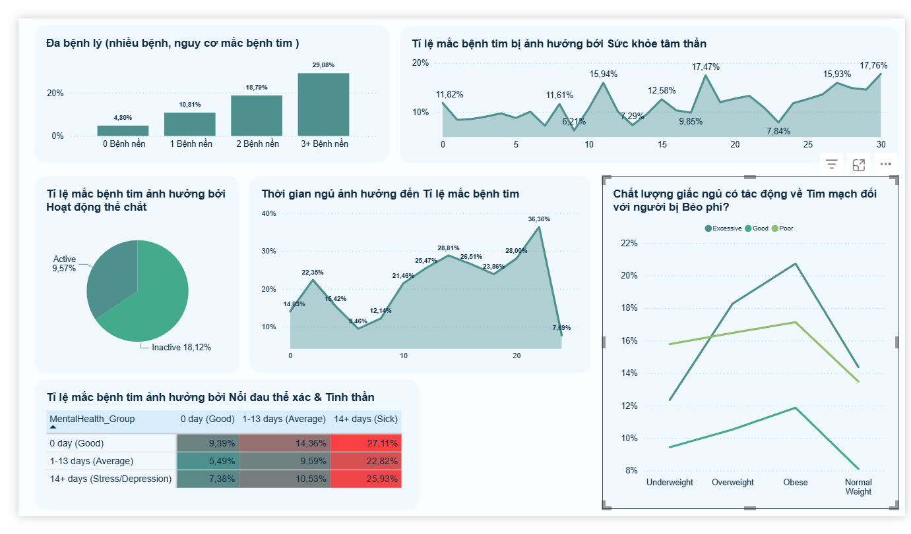
1. "Hiệu ứng Cấp số nhân" của Đa bệnh lý (Comorbidities)
(Dựa trên biểu đồ cột góc trên trái)
Đây là insight mạnh mẽ nhất trong toàn bộ Dashboard.
- Dữ liệu: Tỷ lệ mắc bệnh tim tăng từ 4.80% (0 bệnh nền) lên 29.08% (3+ bệnh nền).
- Insight: Rủi ro không tăng theo phép cộng, mà tăng theo phép nhân. Một người mắc từ 3 bệnh mãn tính trở lên có nguy cơ mắc bệnh tim cao gấp 6 lần so với người không có bệnh nền.
- Hành động: Chiến lược y tế cần tập trung tối đa vào nhóm bệnh nhân đang có 1-2 bệnh nền để ngăn chặn họ chuyển sang nhóm "3+ bệnh nền".
2. Lối sống: "Tấm khiên" Vận động & Giấc ngủ
(Dựa trên biểu đồ Pie và Area Chart)
- Vận động (Physical Activity): Sự chênh lệch rất rõ ràng. Người Inactive (Thụ động) có tỷ lệ bệnh tim là 18.12%, cao gấp đôi so với người Active (9.57%). $\rightarrow$ Kết luận: Vận động là liều thuốc giảm 50% rủi ro.
- Giấc ngủ (Sleep Duration): Biểu đồ vùng xác nhận giả thuyết "U-Shape":
  - Nguy cơ thấp nhất nằm ở "vùng vàng": 6 - 8 tiếng/ngày (đáy của biểu đồ, khoảng 9.46%).
  - Ngủ quá ít (< 5 tiếng) hoặc ngủ quá nhiều (> 10 tiếng) đều đẩy rủi ro lên cao (trên 20%).
3. Sự thống trị của "Nỗi đau Thể xác" trong mối liên hệ Tâm - Thân
(Dựa trên Heatmap góc dưới trái)
Ma trận này tiết lộ một sự thật thú vị khi so sánh giữa Mental Health (Dòng) và Physical Health (Cột):
- Cột 14+ days (Sick - Thể chất kém): Toàn bộ cột này đều có màu Đỏ đậm với tỷ lệ rất cao (~25% - 27%).
- Dòng 14+ days (Stress - Tinh thần kém): Nếu thể chất tốt (Cột 0 day), thì dù tinh thần kém, tỷ lệ bệnh tim vẫn ở mức thấp (7.38%).
- Insight đắt giá: Sức khỏe thể chất là yếu tố dẫn dắt (Dominant Factor). Stress ảnh hưởng đến tim, nhưng nếu cơ thể bạn đang chịu đau đớn vật lý (Physical Hurt), nguy cơ bệnh tim sẽ tăng vọt bất kể tinh thần bạn thế nào.
4. Giấc ngủ tốt là "Cứu cánh" cho người Béo phì
(Dựa trên biểu đồ Line Chart góc dưới phải)
- Dữ liệu: Tại nhóm Obese (Béo phì):
  - Đường màu xanh lá đậm (Good Sleep): Tỷ lệ bệnh ~12%.
  - Đường màu xanh lá nhạt (Poor Sleep): Tỷ lệ bệnh ~17%.
- Insight: Giấc ngủ ngon đóng vai trò như một "Tấm khiên bảo vệ". Ngay cả khi một người bị béo phì, nếu họ duy trì được giấc ngủ tốt, họ có thể giảm đáng kể rủi ro tim mạch so với người cùng cân nặng nhưng mất ngủ.

